Mirzec, dnia 25.06.2018 r.
Znak:IRG.271. 47.2018.MMS

ZAPYTANIE OFERTOWE
O WARTOŚCI PONIŻEJ 30 000 EURO (art.4 pkt.8 uPzp)

Gmina Mirzec zaprasza do składania ofert cenowych na wykonanie, dostawę i montaż tablic pamiątkowych dla projektu: pn. „Rozwój ciała i umysłu- modernizacja i rozbudowa szkolnej infrastruktury sportowej wraz z wyposażeniem w sprzęt i materiały dydaktyczne” współfinansowanego przez Unię Europejską z Europejskiego Funduszu Rozwoju Regionalnego w ramach Regionalnego Programu Operacyjnego Województwa Świętokrzyskiego na lata 2014 – 2020.

- Zamawiający:
Gmina Mirzec, Mirzec Stary 9, 27-220 Mirzec, woj. świętokrzyskie, tel. 041 2767191, 041 2767192, fax 041 2767170, godz. urzędowania 7³⁰ – 15³⁰
www.mirzec.pl, e-mail: ug_mirzec@poczta.onet.pl
- Opis przedmiotu zamówienia:
Przedmiotem zamówienia jest wykonanie, dostawa i montaż 3 sztuk tablic pamiątkowych.
Specyfikacja techniczna tablicy:
- Rozmiar: 80x120 cm (wymiary europalety).
- Tarcza tablicy wykonana z blachy lub płyty kompozytowej aluminiowej.
- Tarcza tablicy wyposażona w poziome profile usztywniające wykonane z kształtowników stalowych, które umożliwią montaż uchwytów do montażu tablicy na słupach.
- Strona czołowa tablicy zawierająca treść wykonana z folii drukowanej nie odblaskowej zabezpieczonej przed działaniem promieni UV.
- Konstrukcje wsporcze tablic należy wykonać w formie słupków.
- Całość powinna być zamontowana poziomo, przy czym dolna krawędź tablicy nie niżej niż 180 cm od poziomu gruntu.

Tablice powinny zawierać obowiązujący zestaw znaków graficznych oraz spełniać wszystkie wytyczne zgodne z kartą wizualizacji Regionalnego Programu Operacyjnego Województwa Świętokrzyskiego na lata 2014-2020 stanowiącą uzupełnienie Podręcznika wnioskodawcy i beneficjenta programów polityki spójności 2014-2020 w zakresie informacji i promocji, obrazującej zasady tworzenia znaków, obowiązujący wzór tablicy pamiatkowej i przykładowy wzór plakatu dostosowany do RPO na lata 2014-2020 udostępnionej na stronie pod adresem: http://www.2014-2020.rpo-swietokrzyskie.pl/index.php/realizuje-projekt/poznaj-zasady-promowania-projektu.
Na przedmiot zamówienia Zamawiający wymaga minimum 5 letniego okresu gwarancji.

Wzór tablicy pamiątkowej:
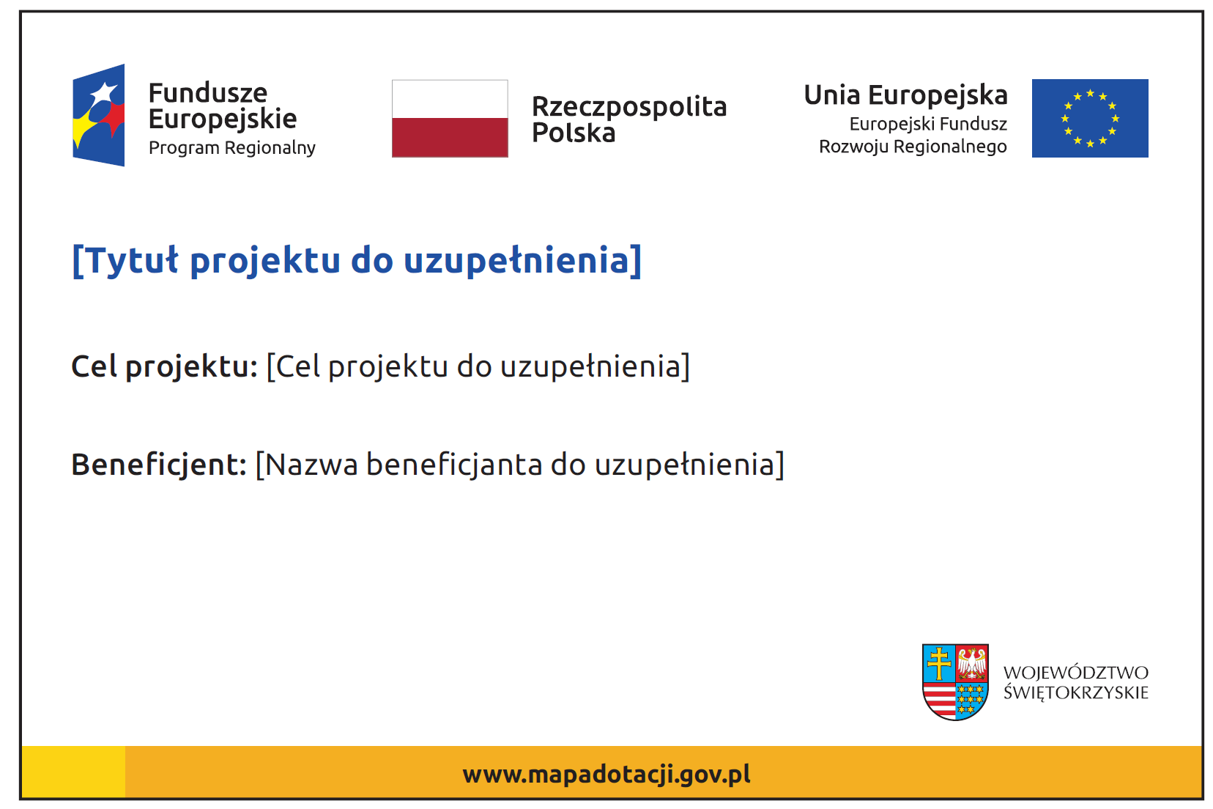

Tekst do umieszczenia na tablicy:
Projekt pn. „ Rozwój ciała i umysłu- modernizacja i rozbudowa szkolnej infrastruktury sportowej wraz z wyposażeniem w sprzęt i materiały dydaktyczne”,
współfinansowanego z Europejskiego Funduszu Rozwoju Regionalnego w ramach Działania 7.4 „ Rozwój infrastruktury edukacyjnej i szkoleniowej”
Osi Priorytetowej 7 „ Sprawne usługi publiczne”
Regionalnego Programu Operacyjnego Województwa Świętokrzyskiego
na lata 2014-2020.

Cel projektu: Celem projektu jest zwiększenie dostępności do nowoczesnej dobrze wyposażonej infrastruktury edukacyjnej w tym sportowej oraz kompleksowe wsparcie ucznia ze szczególnymi potrzebami matematyczno-przyrodniczymi we wszystkich placówkach szkolnych Gminy Mirzec.
Beneficjent: GMINA MIRZEC
UWAGA: ww. wzór zawiera wyłącznie dane jakie powinna zawierać tablica pamiątkowa. Loga oraz inne znaki graficzne oraz ich rozmieszczenie powinny być zgodne z wzorem tablicy zamieszczonym w karcie wizualizacji.
Miejsce montażu tablic:
Montaż tablic w miejscu wskazanym przez Zamawiającego, w sąsiedztwie obiektów objętych projektem. Montaż na terenie trawiastym z uwzględnieniem zabezpieczenia placu budowy wykonawcy robót budowlanych. Tablice będą montowane na działkach szkolnych przy szkołach:
- Szkoła Podstawowa w Mircu, Mirzec Stary 10, 27-220 Mirzec
- Szkoła Podstawowa w Gadce, Gadka 100, 27-220 Mirzec.
- Szkoła Podstawowa w Osinach, Osiny 101, 27-220 Mirzec.
Szczegółowe informacje dotyczące przedmiotu zamówienia można uzyskać pod numerem tel. 41 /276 71 92. Pracownikiem uprawnionym do kontaktów z wykonawcami jest: Magdalena Maśny- Stompor.
- Termin realizacji zamówienia do dnia 21.09.2018r.
- Okres gwarancji: 60 miesięcy.
- Sposób przygotowania ofert:
Oferta powinna być sporządzona na formularzu ofertowym stanowiącym Załącznik Nr 1 w formie pisemnej w języku polskim. Złożona oferta powinna zawierać co najmniej:
- nazwę i adres oferenta wraz z pieczęcią firmową,
- wartość oferty ( netto oraz brutto ),
- termin realizacji,
- okres gwarancji,
Oferta musi być opatrzona pieczątką firmową i podpisem oferenta oraz zawierać datę sporządzenia może być przesłana za pośrednictwem poczty, kuriera, bądź dostarczona osobiście do Zamawiającego.
- Termin i miejsce składania ofert:
Oferty należy składać do dnia 04.07.2018r. do godz. 10.00 na adres: Gmina Mirzec, Mirzec Stary 9, 27-220 Mirzec.
Ofertę należy złożyć w trwale zamkniętym opakowaniu z dopiskiem: Oferta na wykonanie, dostawę i montaż tablic pamiątkowych dla Projekt pn. „Rozwój ciała i umysłu- modernizacja i rozbudowa szkolnej infrastruktury sportowej wraz z wyposażeniem w sprzęt i materiały dydaktyczne”.
Oferty dostarczone po terminie nie będą rozpatrywane.
- Kryterium wyboru najkorzystniejszej oferty:
- Zamawiający dokona wyboru oferty najkorzystniejszej z najniższą ceną wykonania zamówienia.
- Niekompletne oferty (bez podpisu, ceny) nie będą brały udziału w postępowaniu.
- Oferty złożone po terminie nie będą rozpatrywane.

- Tryb udzielenia zamówienia:
- Zapytanie cenowe traktujemy jako rozeznanie cenowe dla udzielania zamówienia w oparciu o art. 4 pkt.8 ustawy z dnia 29 stycznia 2004r. ( Dz. U. z 2017 poz. 1579 z późn. zm.)
- Zamówienie udzielone zostanie zgodnie z zasadą konkurencyjności i nie podlega przepisom ustawy Pzp.
- Zawiadomienie o wyborze najkorzystniejszej oferty zostanie zamieszczone na stronie internetowej Zamawiającego.
- Do prowadzonego postępowania nie przysługują Wykonawcy środki ochrony prawnej ( protest, odwołanie, skarga).
- Zamawiający nie przewiduje zwrotu kosztów udziału w postępowaniu.

Załączniki:
- Załącznik Nr 1- Formularz ofertowy.
- Załącznik Nr 2- Projekt umowy.
- Załącznik Nr 3- Karta wizualizacji.

WÓJT
/-/ Mirosław Seweryn

